ENTREGA
El LISTADO DE SOLUCIONES debe ser enviado a : roberto.bernal@info.uas.edu.mx
Con el Subject (asunto): PROBLEMASLOGICOS MIERCOLES 8 OCT <nombre completo>
Debe llevar atachment (encadenado) el archivo .DOC de las respuestas de cada alumno
FECHA DE ENTREGA
MIERCOLES 08 DE OCTUBRE antes de las 5:30pm

Representar una solución lógica a los siguientes problemas
- De un grupo de 65 alumnos se sabe que 30 prefieren ingles 40, prefieren razonamiento lógico y 5 prefieren otros cursos ¿Cuántos alumnos prefieren razonamiento lógico e inglés?
- De un grupo de 90 estudiantes se sabe que 65 aprobaron el curso de Razonamiento Lógico, 25 aprobaron el curso Razonamiento lógico y el curso de Comprensión Lectora, 15 aprobaron solamente el curso de Comprensión Lectora.
¿Cuántos estudiantes no aprobaron ninguno de los dos cursos?
- De 40 jóvenes que fueron encuestados sobre el deporte que practican se encontro que 8 practican sólo tenis, 12 practican tenis y natación, 10 no practican ninguno de estos dos deportes
¿Cuántos jóvenes practican natación?
- un automóvil que viaja en promedio a 60 km/h tarda 12 horas en ir desde la ciudad A hasta la ciudad B. Existe una iniciativa que busca construir un ferrocarril que conecte a ambas ciudades, el cual podría viajar a 180 km/h. De acuerdo a esta iniciativa, ¿cuánto tiempo tardaría una persona que va desde la ciudad A hasta la ciudad B en ferrocarril?
- En la construcción de un edificio 12 obreros tardan 30 días en instalar todas las ventanas. ¿Cuántos obreros se necesitan para instalar todas las ventanas en 24 días?
- El encargado de una sala de cine en un centro comercial tiene que escoger 2 películas de acción de 8 posibles, para proyectarlas el viernes en la noche, ¿Cuántas combinaciones tiene para escoger?
- un deportista sabe que puede disminuir su tiempo para correr 100 metros planos en 0.05 segundos por cada mes de enteramiento continuo. ¿Cuántos meses de practica necesita este deportista para reducir su tiempo actual de 17.50 segundos a 16.25 segundos?
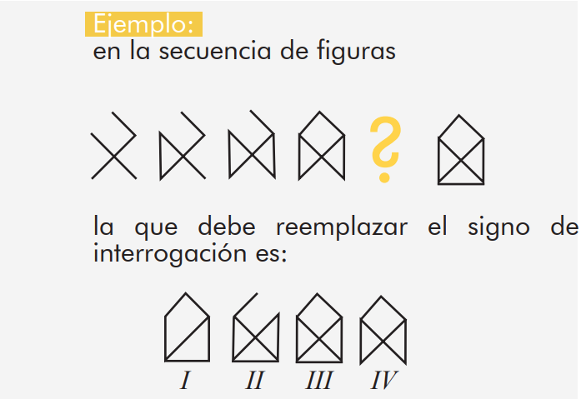

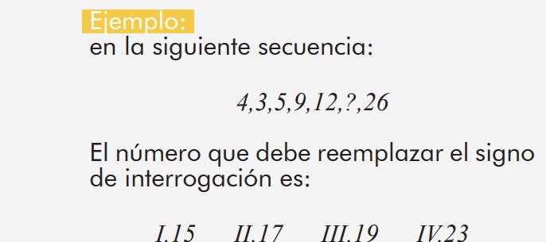

- El número de estudiantes en el curso de razonamiento lógico es mayor de 30 pero menor de 60. Si los estudiantes se filan de a 2, de a 3, de a 4 o de a 6 siempre sobra un estudiante, pero si se filan de a 7 no sobran ni faltan estudiantes. Entonces, el número exacto de estudiantes en este curso es:

